25.02.21
Тема: Ориентирование на местности. Понятие ориентира. Определение сторон горизонта по компасу, солнцу, часам и местным предметам.
Цель открытого занятия - формирование навыков ориентирования на местности.
Задачи:
- научить ориентироваться.
- развить умение пользоваться компасом.
- воспитать дисциплинированность, трудолюбие.
Ход занятия
Педагог: Здравствуйте ребята! Сегодня ребята мы с вами проведем необычное занятие. Сегодня мы, покажем как умеем ориентироваться на местности. По ходу занятия повторим пройденный материал и будем выполнять задания.
1. Понятие ориентирования. Для человека, оказавшегося в незнакомой местности, ориентирование – одно из важнейших условий обеспечения жизнедеятельности. Oriens –от лат. Восток. Ориентироваться на местности – значит уметь найти точку своего стояния (местонахождения) и направление движения относительно горизонта. Ориентирование на местности может осуществляться по карте, компасу, небесным светилам, а также по различным признакам и объектам на местности.
2.Ориентирование по деревьям
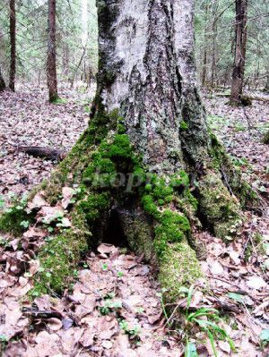

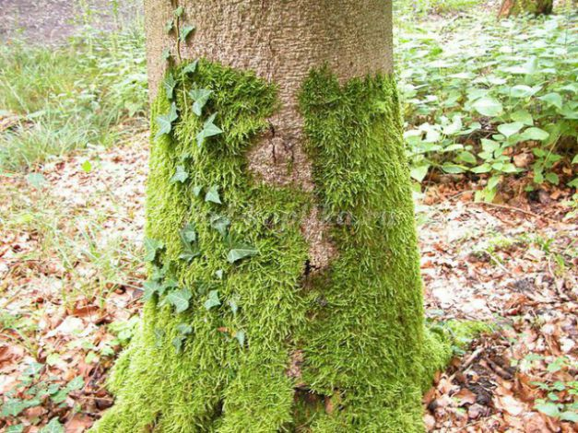

Чаще всего с северной стороны деревья, камни, кровли (деревянные, черепичные, шиферные) раньше и обильнее покрываются зеленоватым налётом водорослей и мха;
- смола скапливается на той стороне ствола хвойных деревьев, которая обращена на юг;
- пни отдельно стоящих деревьев обычно имеют кольца, более широкие с южной стороны;
- кора деревьев, которая обычно темнее и грубее с северной стороны;
- весной снежные лунки у корней деревьев располагаются с южной стороны, а снег прилипает к камням с северной стороны.
3. Ориентирование по звёздам.
Главное в этом способе – уметь найти Полярную звезду. Полярная звезда – это крайняя звезда ручки Малого ковша (Малой Медведицы). Сначала найдите Большую Медведицу, она обычно ближе к горизонту. Потом отложите вверх пять отрезков, равных расстоянию между двумя крайними звёздами Большой Медведицы. Встаньте лицом к Полярной звезде, она почти точно укажет вам направление на север.

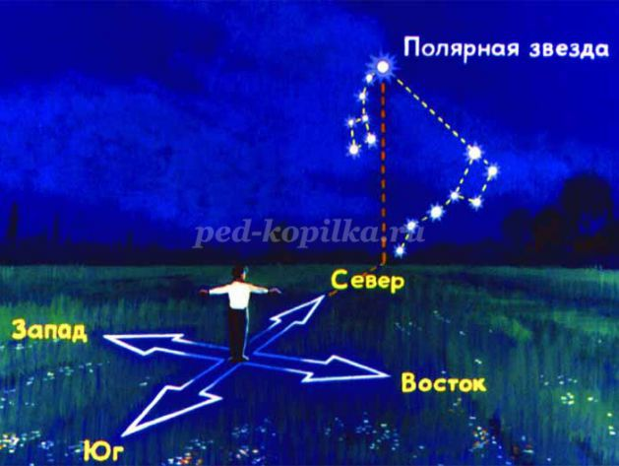

4. Ориентирование по местным приметам.
Кварталы в лесных хозяйствах чаще всего нумеруют с запада на восток и с севера на юг. При такой нумерации на северной стороне квартального столба находятся меньше по значению цифры, обозначающие номера кварталов, а с южной - большие. По направлению запад-восток величина цифр возрастает;
- просеки в больших лесных массивах обычно проложены в направлении ориентирования по квартальным столбам север-юг и запад-восток;
- кресты на куполах православных церквей расположены в плоскости север-юг, а поднятый конец нижней перекладины указывают на север;
- муравейники располагаются с южной стороны деревьев, пней, камней, кустов;
- ягоды и фрукты краснеют и желтеют быстрее с южной стороны;
- грибы растут в основном с северной стороны деревьев, пней, кустарников;
- птицы осенью летят на юг, а весной на север.

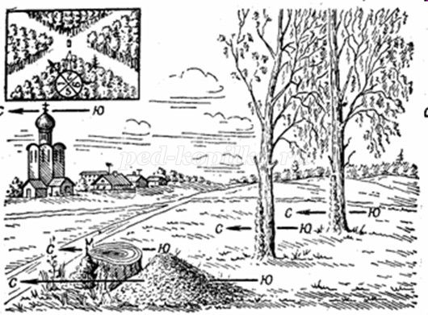

Задание № 1. Определение направления сторон горизонта.
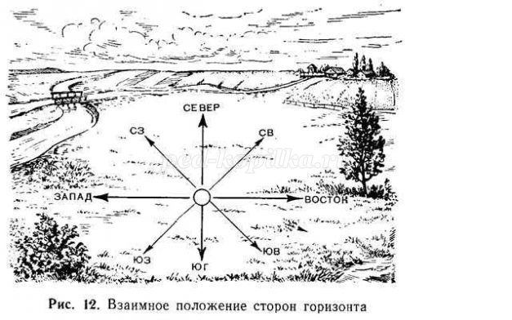

Стороны горизонта располагаются в определённом порядке относительно друг друга, поэтому, зная всего одну, можно определить любую другую. В представленных заданиях указано одно из направлений. На выполнение задание 3 мин.
Задание № 2. Определение направления сторон горизонта по квартальным столбам.
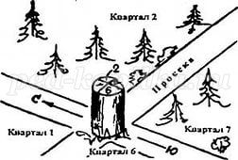

В больших массивах культурного леса направление на север можно определить по квартальным столбам. На квартальном столбе на четырёх гранях нанесены цифры, означающие номера прилегающих кварталов. Ребро между наименьшими цифрами укажет направление на север. На выполнение задание 3 мин.
5. Ориентирование по часам и солнцу.
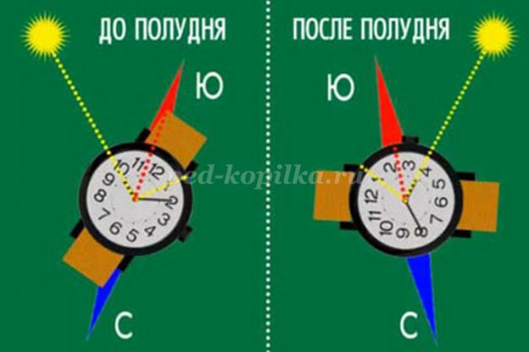

Положим часы со стрелками на ладонь и повернем их так, чтобы часовая стрелка была направлена на Солнце. Угол, образовавшийся между часовой стрелкой и цифрой один (летнее местное время), разделим пополам биссектрисой. Направление биссектрисы укажет примерное направление линии юг – север. В зимнее время определяют угол между часовой стрелкой и цифрой 2. Но помните: ошибка при таком способе ориентирования может составлять до 25 градусов.
Задание № 3. Определение сторон горизонта по часам и солнцу.
Следует при этом помнить, что до 12 ч. дня юг находится справа от Солнца, а после 12 ч. – слева от него. На выполнение задание 3 мин.
6. Ориентирование по компасу.
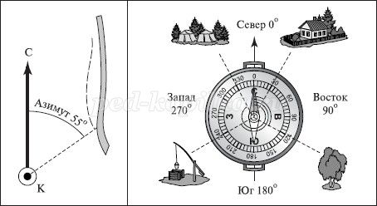

Наиболее простыми и распространёнными приборами для ориентирования являются компасы. Тёмный конец стрелки всегда указывает на север. На лимбе (круге с делениями) нанесена градусная шкала. На делениях, 90 градусов, будет восток, 180 градусов - юг, 270 градусов - запад. Угол между направлением на север и направлением на заданный предмет (ориентир) откладываемый по часовой стрелке называют азимутом.
Задание № 4. Определение азимута.
Чтобы определить азимут на местности:
- надо: встать лицом в направлении объекта, на который требуется определить азимут.
- сориентировать компас, т. е. подвести его нулевое деление (или букву С) под затемнённый конец стрелки компаса.
- вращая компасную крышку, направить на объект визир.
- против указателя визира, обращённого к объекту прочесть величину азимута. На выполнение задание 3 мин.
Педагог: Вы ребята хорошо потрудились молодцы. Но не расслабляйтесь вот вам последнее задание.
Задание № 5. Тест по теме.
Тест "Ориентирование на местности"
Вопрос: Что такое ориентирование на местности?
1. Определение сторон горизонта, определение своего местонахождения на местности относительно местных предметов и выбор направления движения
2. Определение сторон горизонта, определение своего местонахождения на местности относительно местных предметов и выбор направления движения, относительно выбранных ориентиров
3. Знать направление движения и карту местности.
4. Использование компаса и карты для определения своих координат
Вопрос: Что такое компас?
1. Прибор для определения направления движения
2. Прибор для определения сторон горизонта
3. Прибор для определения. использующий магнитное поле Земли.
4. Проградуированный прибор, делящий пространство на 360 делений и 4 стороны света.
Вопрос: Что такое ориентир?
1. Предмет на который ориентируются при движении на местности.
2. Местный предмет, использующийся в качестве начала направления движения
3. Местный предмет, заметный издалека.
4. Характерный местный предмет, Обозначенный на карте.
Вопрос: Что такое карта?
1. Изображение местности в уменьшенном масштабе.
2. План местности.
3. Уменьшенное изображение участка земной поверхности в определенном масштабе.
4. Уменьшенное изображение местности с помощью условных обозначений.
Вопрос: Что такое азимут?
1. Угол между направлением на север и направлением на ориентир.
2. Угол, измеряющийся компасом по круговой 360-ти градусной шкале.
3. Угол, показывающий на ориентир.
4. Угол между направлением на север и направлением движения.
Вопрос: Основные способы ориентирования
1. По компасу, карте и местным предметам.
2. По звездам, компасу, местным предметам, луне и линейным ориентирам.
3. По карте и компасу.
4. По компасу, местным предметам, Солнцу, звездам, Луне и часам.
Вопрос: Что такое линейный ориентир?
1. Одиноко стоящее высокое дерево или возвышение.
2. Характерный местный предмет прямолинейно расположенный.
3. Местный предмет четко обозначенный на карте.
4. Искусственное сооружение, обозначенное на карте.
Вопрос: Сколько ориентиров необходимо для выбора правильного направления?
1. Минимум два: исходный и контрольный.
2. Три: исходный, промежуточный и контрольный.
3. Два основных и несколько промежуточных.
4. Один ориентир на который выбрано направление движения.
Вопрос: Что значит привязать карту к местности?
1. Найти на карте свое местоположение.
2. Обозначить на карте ориентиры.
3. Расположить карту, согласно показаниям компаса и положению ориентира.
4. Установить соответствие между обозначениями на карте и местными предметами.
Вопрос: Установите направление движения на 100 градусов по азимуту.
1. Северо-восток.
2. Восток.
3. Юго-восток.
4. Юг.
Вопрос: Установите направление движения на 200 градусов по азимуту.
1. Юго-восток.
2. Запад.
3. Юг.
4. Юго-запад.
Вопрос: Выберите контрольные ориентиры:
1. Одиноко стоящее дерево.
2. Болото.
3. Автомобиль.
4. Группа кустарников.
Вопрос: Какое созвездие используется для определения сторон горизонта ночью?
1. Созвездие Южный крест.
2. Млечный путь.
3. Созвездие Москва-Кассиопея.
4. Созвездие Большой медведицы.
Вопрос: Что такое масштаб?
1. Соотношение размера местности и изображениями на карте.
2. Величина уменьшения изображения на карте по сравнению с местными предметами.
3. Показывает во сколько раз необходимо увеличить изображение на карте, чтобы оно совпало с размерами местных предметов.
4. Размер изображения предмета на карте и на местности.
Выводы.
Акцентировать внимание на основные моменты занятия. Обратить внимание на ошибки.
Итоги занятия. Рефлексия. Что нового вы узнали и чему научились?

